

专题28 原电池原理与应用

1．（2019·上海高考真题）关于下列装置，叙述错误的是（ ）

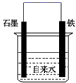

A．石墨电极反应O2+4H++4e→2H2O

B．鼓入少量空气，会加快Fe的腐蚀

C．加入少量NaCl，会加快Fe的腐蚀

D．加入HCl，石墨电极反应式：2H++2e→H2

2．（2018·浙江高考真题）锂(Li)—空气电池的工作原理如图所示下列说法不正确的是

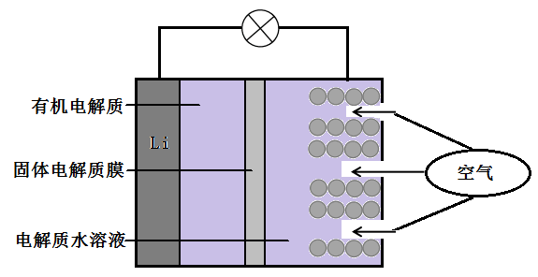

A．金属锂作负极，发生氧化反应

B．Li+通过有机电解质向水溶液处移动

C．正极的电极反应：O2+4e—==2O2—

D．电池总反应：4Li+O2+2H2O==4LiOH

3．（2017·浙江高考真题）金属(M)-空气电池的工作原理如图所示。下列说法不正确的是

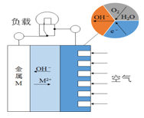

A．金属M作电池负极

B．电解质是熔融的MO

C．正极的电极反应

D．电池反应

4．（2019·浙江高考真题）化学电源在日常生活和高科技领域中都有广泛应用。下列说法不正确的是

A．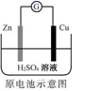Zn2+向Cu电极方向移动，Cu电极附近溶液中H+浓度增加

B．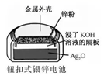正极的电极反应式为Ag2O＋2e−＋H2Ofigure2Ag＋2OH−

C．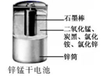锌筒作负极，发生氧化反应，锌筒会变薄

D．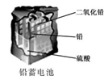使用一段时间后，电解质溶液的酸性减弱，导电能力下降

5．（2015·天津高考真题）锌铜原电池装置如图所示，其中阳离子交换膜只允许阳离子和水分子通过，下列有关叙述正确的是

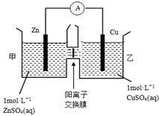

A．铜电极上发生氧化反应

B．电池工作一段时间后，甲池的c(SO42－)减小

C．电池工作一段时间后，乙池溶液的总质量增加

D．阴阳离子离子分别通过交换膜向负极和正极移动，保持溶液中电荷平衡

6．（2016·上海高考真题）图1是铜锌原电池示意图。图2中，x轴表示实验时流入正极的电子的物质的量，y轴表示（　　）

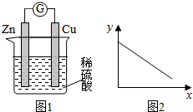

A．铜棒的质量 B．c(Zn2＋) C．c(H＋) D．c(SO42-) -

7．（2012·福建高考真题）将下图所示实验装置的 K 闭合，下列判断正确的是

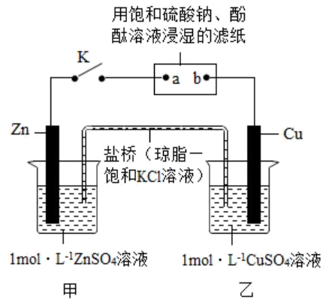

A．Cu 电极上发生还原反应

B．电子沿 Zn→a→b→Cu 路径流动

C．片刻后甲池中c(SO42-)增大

D．片刻后可观察到滤纸b点变红色

8．（2009·广东高考真题）下列有关电池的说法不正确的是

A．手机上用的锂离子电池属于二次电池

B．铜锌原电池工作时，电子沿外电路从铜电极流向锌电极

C．甲醇燃料电池可把化学能转化为电能

D．锌锰干电池中，锌电极是负极

9．（2013·海南高考真题）Mg-AgCl电池是一种能被海水激活的一次性贮备电池，电池反应方程式为：

2AgCl+ Mg = Mg2++ 2Ag +2Cl-。有关该电池的说法正确的是

A．Mg为电池的正极

B．负极反应为AgCl+e-=Ag+Cl-

C．不能被KCl 溶液激活

D．可用于海上应急照明供电

10．（2012·全国高考真题）①②③④四种金属片两两相连浸入稀硫酸中都可组成原电池．①②相连时，外电路电流从②流向①；①③相连时，③为正极；②④相连时，②上有气泡逸出；③④相连时，③的质量减少．据此判断这四种金属活泼性由大到小的顺序是（　　）

A．①③②④ B．①③④② C．③④②① D．③①②④

11．（2015·全国高考真题）微生物电池是指在微生物的作用下将化学能转化为电能的装置，其工作原理如图所示。下列有关微生物电池的说法错误的是

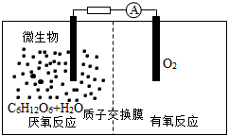

A．正极反应中有CO2生成

B．微生物促进了反应中电子的转移

C．质子通过交换膜从负极区移向正极区

D．电池总反应为C6H12O6+6O2=6CO2+6H2O

12．（2011·广东高考真题）某小组为研究电化学原理，设计如图装置。下列叙述不正确的是

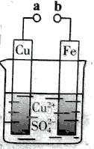

A．a和b不连接时，铁片上会有金属铜析出

B．a和b用导线连接时，铜片上发生的反应为：Cu2＋+2e-= Cu

C．无论a和b是否连接，铁片均会溶解，溶液从蓝色逐渐变成浅绿色

D．a和b分别连接直流电源正、负极，电压足够大时，Cu2＋向铜电极移动

13．（2013·上海高考真题）糕点包装中常见的脱氧剂组成为还原性铁粉、氯化钠、炭粉等，其脱氧原理与钢铁的吸氧腐蚀相同。下列分析正确的是

A．脱氧过程是吸热反应，可降低温度，延长糕点保质期

B．脱氧过程中铁作原电池正极，电极反应为：Fe-3e=Fe3+

C．脱氧过程中碳做原电池负极，电极反应为：2H2O+O2+4e=4OH-

D．含有1．12g铁粉的脱氧剂，理论上最多能吸收氧气336mL（标准状况）

14．（2016·全国高考真题）Mg-AgCl电池是一种以海水为电解质溶液的水激活电池。下列叙述错误的是

A．负极反应式为Mg-2e-=Mg2+

B．正极反应式为Ag++e-=Ag

C．电池放电时Cl-由正极向负极迁移

D．负极会发生副反应Mg+2H2O=Mg（OH）2+H2↑

15．（2007·全国高考真题）在盛有稀H2SO4的烧杯中放入用导线连接锌片和铜片，下列叙述正确的是

A．正极附近的SO42―离子浓度逐渐增大

B．电子通过导线由铜片流向锌片

C．正极有O2逸出

D．铜片上有H2逸出

16．（2010·湖南高考真题）根据下图，可判断出下列离子方程式中错误的是

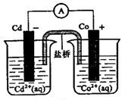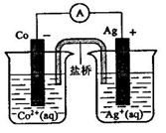

A．2Ag(s)＋Cd2＋(aq)=2Ag＋(aq)＋Cd(s)

B．

C．2Ag＋(aq)＋Cd(s)= 2Ag(s)＋Cd2＋(aq)

D．

17．（2012·上海高考真题）右图装置中发生反应的离子方程式为：Zn＋2H＋=Zn2＋＋H2↑，下列说法错误的是

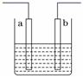

A．a、b不可能是同种材料的电极

B．该装置可能是电解池，电解质溶液为稀盐酸

C．该装置可能是原电池，电解质溶液为稀盐酸

D．该装置可看作是铜－锌原电池，电解质溶液是稀硫酸

18．（2013·全国高考真题）银质器皿日久表面会逐渐变黑，这是生成了Ag2S的缘故。根据电化学原理可进行如下处理：在铝质容器中加入食盐溶液，再将变黑的银器漫入该溶液中，一段时间后发现黑色会褪去。下列说法正确的是

A．处理过程中银器一直保持恒重

B．银器为正极，Ag2S被还原生成单质银

C．该过程中总反应为2Al+3Ag2S=6Ag+Al2S3

D．黑色褪去的原因是黑色Ag2S转化为白色AgCl

19．（2008·广东高考真题）用铜片、银片、Cu (NO3)2溶液、AgNO3溶液、导线和盐桥（装有琼脂-KNO3的U型管）构成一个原电池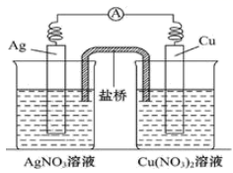。以下有关该原电池的叙述正确的是（ ）

①在外电路中，电流由铜电极流向银电极

②正极反应为：Ag++e-=Ag

③实验过程中取出盐桥，原电池仍继续工作

④将铜片浸入AgNO3溶液中发生的化学反应与该原电池反应相同

A．①② B．②③ C．②④ D．③④

20．（2013·山东高考真题）对于反应CO（g）+H2O（g）figureCO 2（g）+ H 2（g） △H﹤0，在其他条件不变的情况下

A．加入催化剂，改变了反应的途径，反应的△H也随之改变

B．改变压强，平衡不发生移动，反应放出的热量不变

C．升高温度，反应速率加快，反应放出的热量不变

D．若在原电池中进行，反应放出的热量不变

21．（2013·全国高考真题）“ZEBRA”蓄电池的结构如图所示，电极材料多孔Ni/NiCl2和金属钠之间由钠离子导体制作的陶瓷管相隔。下列关于该电池的叙述错误的是（ ）

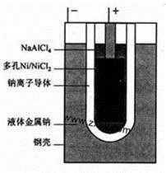

A．电池反应中有NaCl生成

B．电池的总反应是金属钠还原三价铝离子

C．正极反应为：NiCl2+2e-=Ni+2Cl-

D．钠离子通过钠离子导体在两电极间移动

22．（2009·上海高考真题）茫茫黑夜中，航标灯为航海员指明了方向。航标灯的电源必须长效、稳定。我国科技工作者研制出以铝合金、Pt-Fe合金网为电极材料的海水电池。在这种电池中

①铝合金是阳极 ②铝合金是负极 ③海水是电解液 ④铝合金电极发生还原反应

A．②③ B．②④ C．①② D．①④

23．（2016·浙江高考真题）如图所示进行实验，下列说法不正确的是

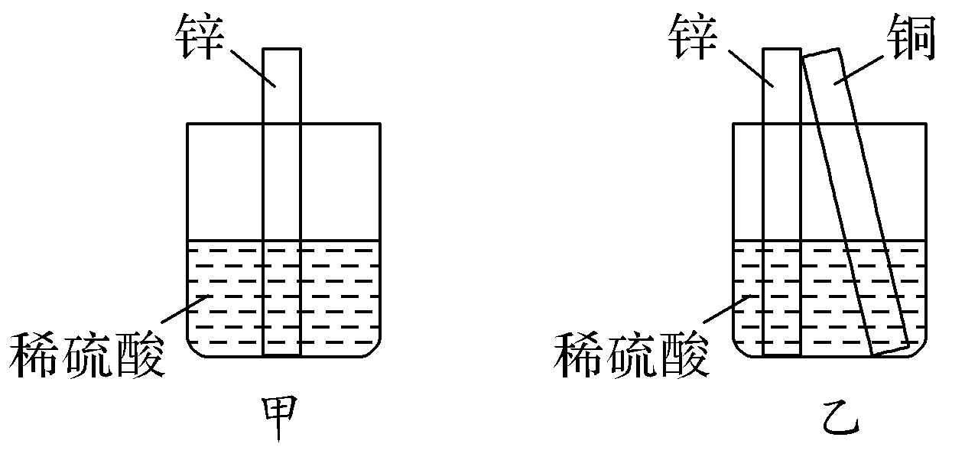

A．装置甲的锌片上和装置乙的铜片上均可观察到有气泡产生

B．甲、乙装置中的能量变化均为化学能转化为电能

C．装置乙中的锌、铜之间用导线连接电流计，可观察到电流计指针发生偏转

D．装置乙中负极的电极反应式：Zn－2e－===Zn2＋

24．（2016·海南高考真题）某电池以K2FeO4和Zn为电极材料，KOH溶液为电解溶质溶液。下列说法正确的是

A．Zn为电池的负极

B．正极反应式为2FeO42−+10H＋+6e－=Fe2O3+5H2O

C．该电池放电过程中电解质溶液浓度不变

D．电池工作时OH−向负极迁移

25．（2014·海南高考真题）锂锰电池的体积小、性能优良，是常用的一次电池。该电池反应原理如图所示，其中电解质LiClO4，溶于混合有机溶剂中，Li+通过电解质迁移入MnO2晶格中，生成LiMnO2。 回答下列问题：

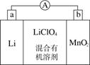

（1）外电路的电流方向是由________极流向________极(填字母)。

（2）电池正极反应式为___________________________________。

（3）是否可用水代替电池中的混合有机溶剂？________(填“是”或“否”)，原因是________________________________________________________________。

（4）MnO2可与KOH和KClO3在高温下反应，生成K2MnO4，反应的化学方程式为_______________________________________________。K2MnO4在酸性溶液中歧化，生成KMnO4和MnO2的物质的量之比为___________。

26．（2007·海南）依据氧化还原反应：2Ag+（aq） + Cu（s） = Cu2+（aq） + 2Ag（s）设计的原电池如图所示。请回答下列问题：

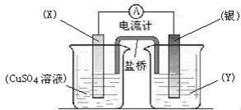

（1）电极X的材料是___________；电解质溶液Y是______________；

（2）银电极为电池的___________极，发生的电极反应为________________________________；

X电极上发生的电极反应为______________________________________；

（3）外电路中的电子是从___________电极流向___________电极（填电极材料名称）。